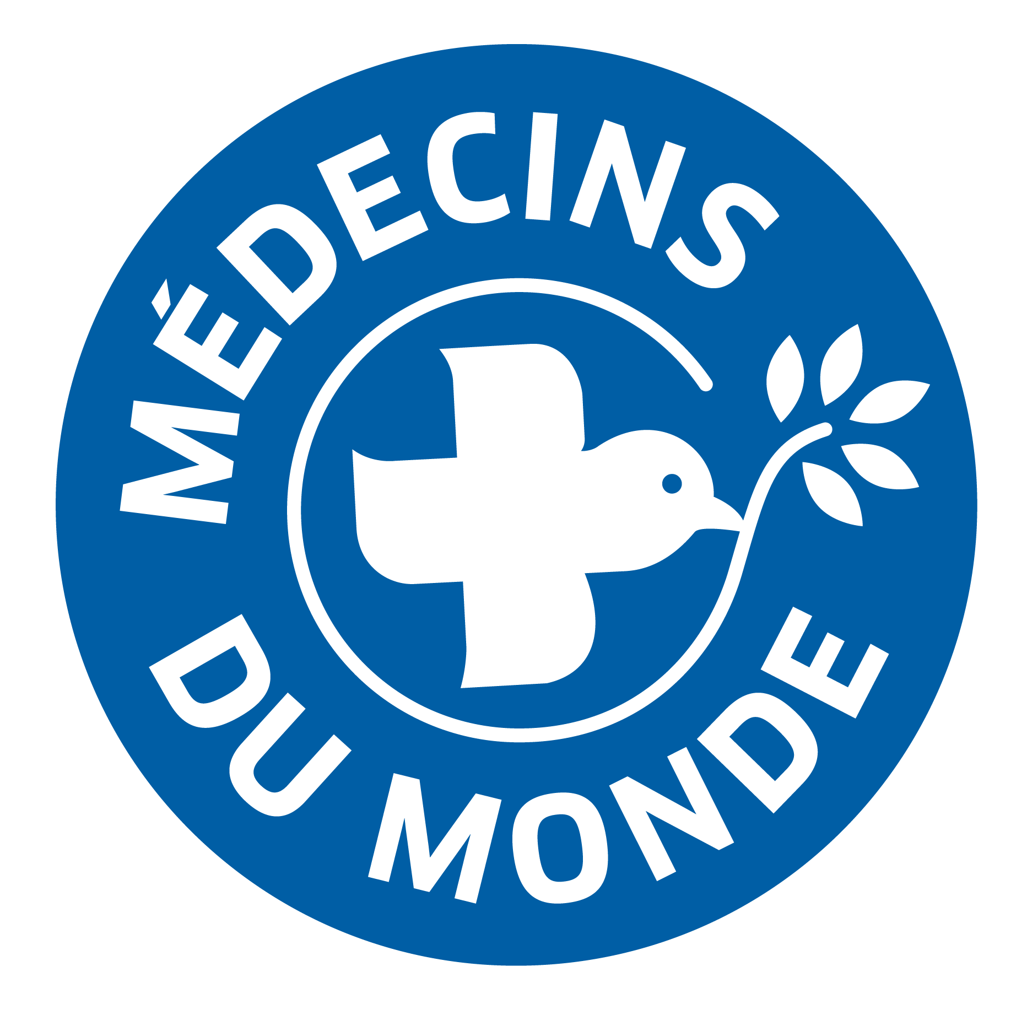

MEDECINS DU MONDE FRANCE recherche

Un Chargé de recrutement (H/F)

Pour son Pôle Recrutement/Parcours

DESCRIPTION DU POSTE :
Sous l’autorité du Directeur des Ressources Humaines, basé(e) à Paris au siège de MDM France, il (elle) sera chargé(e) des recrutements et suivis des expatriés, prioritairement pour ses missions d’urgence (conflits armés, catastrophes naturelles, épidémies)

Et plus particulièrement :

- Appui à la définition des profils de postes et planification des recrutements en lien avec la Direction des Opérations Internationales
- Recherche de candidats (exploitation et enrichissement du fichier, diffusion des offres d’emploi, animation de sessions d’information…)
- Gestion de candidatures et entretiens de recrutement (évaluation des candidats, rédaction des comptes-rendus, intégration des candidatures au fichier des expatriés)
- Présentation des candidats présélectionnés aux chargés de programmes et aux Responsables de Mission / suivi des recrutements jusqu’à leur finalisation
- Suivi des expatriés pendant leur mission et accompagnement des expatriés au départ/retour des missions
- Participation aux réunions des Ressources Humaines et des missions

CONDITIONS D’EMPLOI :
A partir de : juillet 2011

Contrat : SALARIE
Contrat à Durée Indéterminée
Temps plein

Poste basé à Paris 18ème

PROFIL RECHERCHE :
Niveau bac +4/5
Expérience du recrutement et compétences en RH
Une expérience opérationnelle de terrain à l’international serait un plus
Connaissance / expérience / intérêt pour l’environnement humanitaire
Réactivité, flexibilité, sens de l’urgence et de l’opérationnel
Autonomie / Rigueur / Souplesse / Goût pour le travail en équipe
Motivation pour le projet associatif de Médecins du Monde

Langues : Anglais courant obligatoire
Espagnol serait un plus

INTERESSE(E) ?
Merci d’adresser votre candidature sous référence Charrecexpat0511 via notre site : http://www.medecinsdumonde.org/
AUCUNE CANDIDATURE NE SERA TRAITEE PAR TELEPHONE

